Calcul différentiel (201-SN2-RE) – Hiver 2025
5.2 Extremums absolus d’une fonction

Documents
— Volume (web)
— GeoGebra (web)

5.2 Extremums absolus d’une fonction (p.299)
Figure 5.17 (p.300)
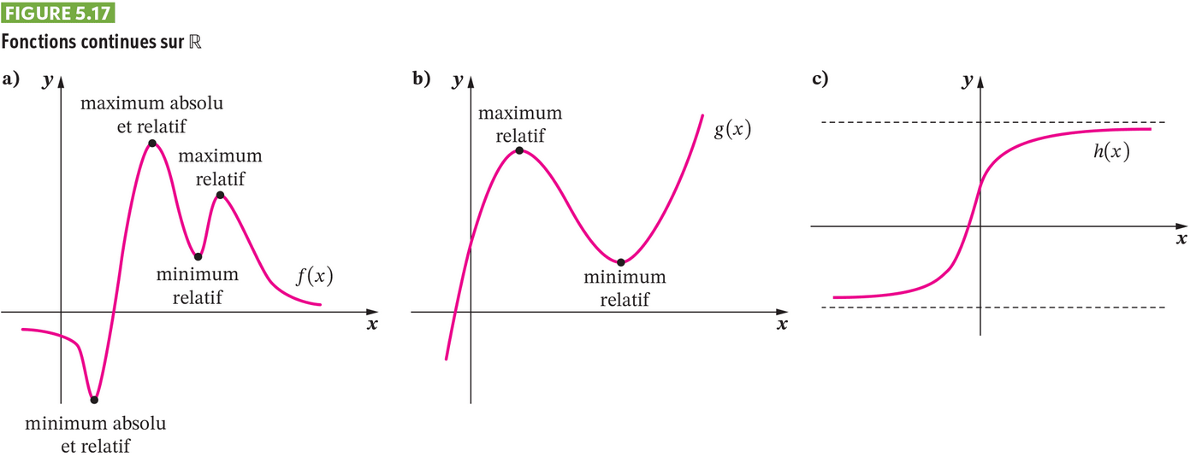

Figure 5.18 (p.300)
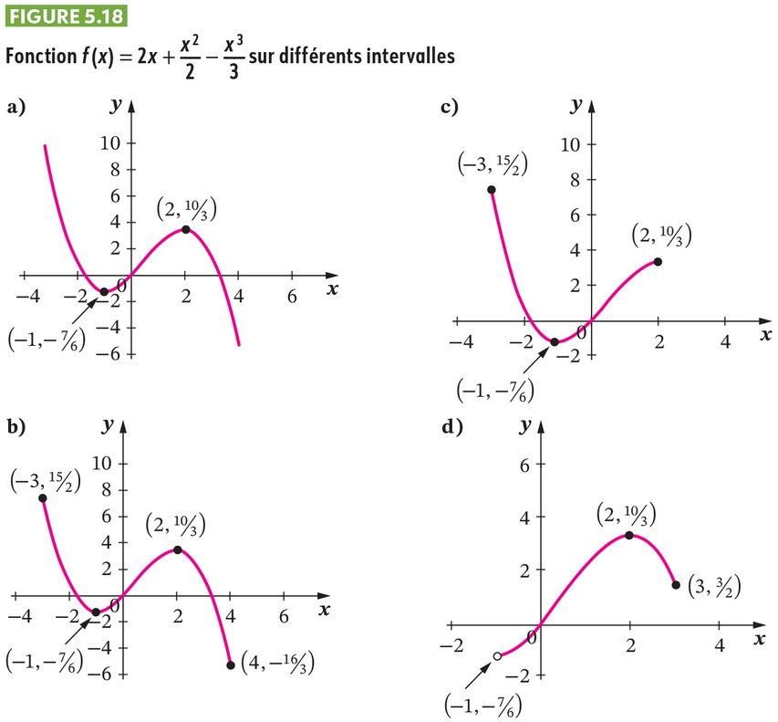

Figure 5.19 (p.301)
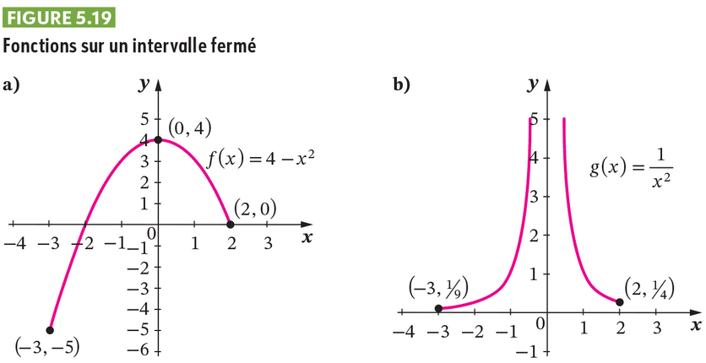

Théorème 5.6 (p.301)
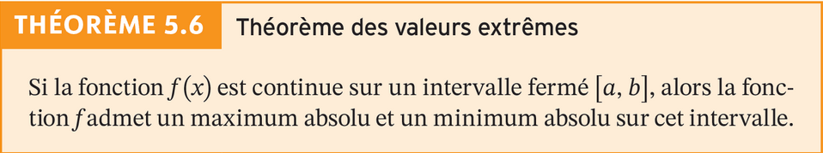

Question éclair 5.5 (p.302)
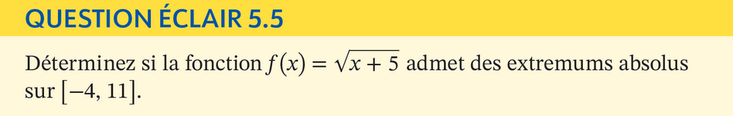
Oui car la fonction $f\left(x\right)$ est continue sur l’intervalle fermée $\left[-4 , 11\right]$.

Théorème 5.7 (p.303)
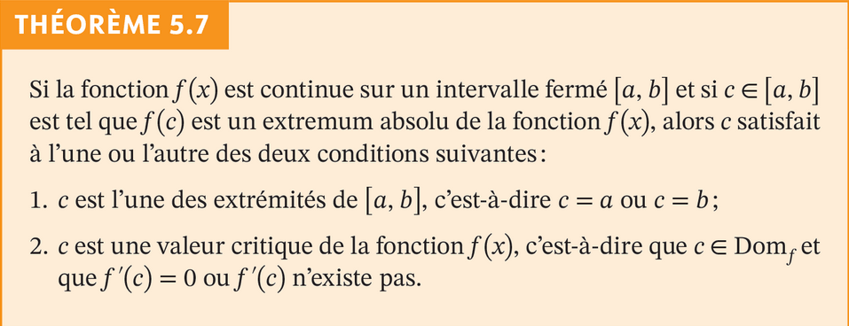

Étapes (p.303)
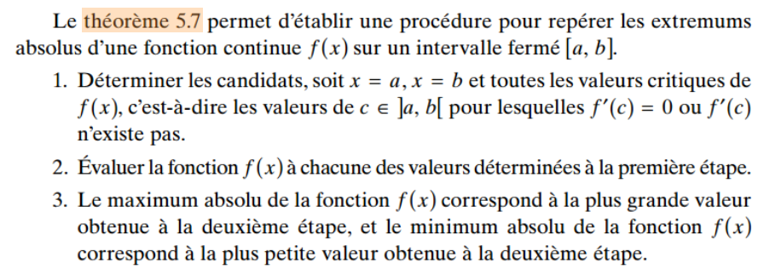

Question éclair 5.6 (p.305)
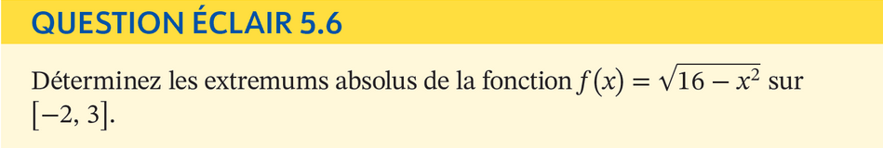
Puisque
$$16-x^{2}≥0$$
$$⟹x^{2}≤16$$
$$⟹\left|x\right|≤4$$
$$⟹-4≤x≤4$$
alors $f\left(x\right)$ est continue sur $\left[-2 , 3\right].$
Extrémités : $-2$, 3.
$$f^{'}\left(x\right)={\left({\left(16-x^{2}\right)}^{1/2}\right)}^{'} \\ =\frac{1}{2}{\left(16-x^{2}\right)}^{-1/2}⋅\underset{-2x}{\underbrace{{\left(16-x^{2}\right)}^{'}}} \\ =\frac{-x}{\sqrt{16-x^{2}}}$$
$f^{'}\left(x\right)$ n’existe pas lorsque
$$\sqrt{16-x^{2}}=0$$
$$⟹16-x^{2}=0$$
$$⟹x=-4 \text{ou} x=4$$
$$f^{'}\left(x\right)=0$$
$$⟹\frac{-x}{\sqrt{16-x^{2}}}=0$$
$$⟹x=0$$
Valeur critique de $f\left(x\right)$ : 0
Candidats : $-2$, 0, 3
$$x$$ | $$-2$$ | 0 | 3
$$f\left(x\right)$$ | $$\sqrt{12}$$ | 4 ($\sqrt{16})$ | $$\sqrt{7}$$
 |  | max abs | min abs

GeoGebra
1. $\text{si}\left(-2≤x≤3, \sqrt{16-x^{2}}\right)$
2. $\left(-2, f\left(-2\right)\right)$, $\left(0, f\left(0\right)\right)$, $\left(3, f\left(3\right)\right)$

Exercice 5.5 (p.3-6)
a)
$$f\left(x\right)=\frac{x}{x^{2}+2} \text{sur} \left[-1 , 3\right]$$
Extrémités : $-1$, 3.
$${\text{Dom}}_{f}=\left[-1 , 3\right]$$
$f\left(x\right)$ est continue sur $\left[-1 , 3\right]$
$$f^{'}\left(x\right)=\frac{\left(x^{2}+2\right)⋅\overset{1}{\overbrace{{\left(x\right)}^{'}}}-x⋅\overset{2x}{\overbrace{{\left(x^{2}+2\right)}^{'}}}}{{\left(x^{2}+2\right)}^{2}}$$
$$=\frac{\left(x^{2}+2\right)-2x^{2}}{{\left(x^{2}+2\right)}^{2}}$$
$$=\frac{-x^{2}+2}{{\left(x^{2}+2\right)}^{2}}$$
$${\text{Dom}}_{f^{'}}=\left[-1 , 3\right]$$
$$f^{'}\left(x\right)=0$$
$$⟹\frac{-x^{2}+2}{{\left(x^{2}+2\right)}^{2}}=0$$
$$⟹-x^{2}+2=0$$
$$⟹x^{2}=2$$
$$⟹x=\overset{≈1,41∈\left[-1 , 3\right]}{\overbrace{\sqrt{2}}} \text{ou} x=\overset{≈-1,41∉\left[-1 , 3\right]}{\overbrace{-\sqrt{2}}}$$
Candidats : $-1, \sqrt{2}, 3$
$$x$$ | $$-1$$ | $$\sqrt{2}$$ | 3
$$f\left(x\right)$$ | $$-\frac{1}{3}≈-0,33$$ | $$\frac{\sqrt{2}}{4}≈0,35$$ | $$\frac{3}{11}≈0,27$$
 | min abs | max abs

GeoGebra
1. $\text{si}\left(-1≤x≤3, \frac{x}{x^{2}+2}\right)$
2. $\left(-1, f\left(-1\right)\right)$, $\left(\sqrt{2}, f\left(\sqrt{2}\right)\right)$, $\left(3, f\left(3\right)\right)$

Si intervalle ouvert ?
Figure 5.26 (p.307)
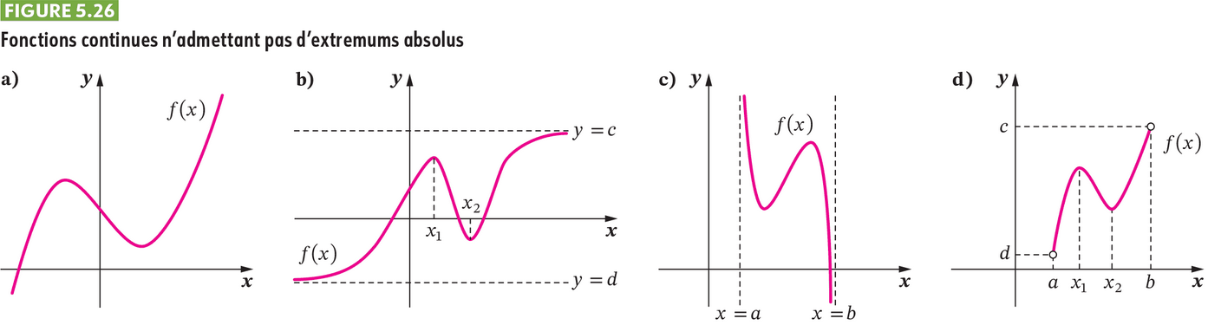
Tableau de signes + limite à la frontière si besoin est.
(on va en voir avec l’optimisation)

